儿童画新媒材开发与运用的研究

结题报告

执笔人：常州市博爱小学 程珺倩 薛薇

由常州市博爱小学程珺倩和姜汶青两位老师主持的课题“儿童画新媒材开发与运用的研究”，经过常州市教育科学规划领导小组的严格审批后，已于2023年2月正式立项为常州市教育科学“十四五”规划立项课题（编号：CJK-L2022183）。该课题在2021年10月18日举行了开题论证，并在2022年10月15日成功通过中期评估。历经三年多的深入研究，课题组已基本完成研究任务，实现了预期目标。

**一、研究的基本情况**

**（一）课题研究背景**

**1.基于我国美术教育的发展趋势**

在2022年版《义务教育艺术课程标准》中，针对课程实施的教学建议，明确提出“善用多种媒材，有机结合继承与创新”。这一表述彰显了我国对学生在艺术创作中运用新媒材的倡导，美术教师应积极响应国家号召，引导学生探索并开发相关的儿童画新媒材美术课程。此类课程在材料的收集和选择使用方面具有广泛性，有助于激发学生学习兴趣，拓宽视野，提升认知能力和审美能力。在实践操作过程中，增加学生对材料的体验感，培养创造性思维，提高动手能力。本课题的提出符合学生的实践能力和心理需求，能激发学生参与绘画学习活动的积极性，培养学生的动手能力和创造性思维。

**2.源于美术教学内容、技法的单调**

传统的美术课堂，教师讲完某个主题的知识要点和绘画方法后，学生会习惯性地使用固定的一套绘画工具，如水彩笔、油画棒等，在普通的作业纸上进行创作。课堂上教师的教学技法单一、狭窄；学生的绘画作品雷同化、形式呆板化。这就很容易造成学生缺乏审美、思考和创作的能力。

将新媒材融入小学美术教学中，可以改变以往的课堂形式，使课堂更加生动有趣。绘画新媒材融入美术课堂，不仅丰富了课堂内容教学形式，同时提高了学生的学习效率，并且有助于促进学生创造力的培养。美术活动对学生来说是一种游戏。“游戏美术”是一种多元智能的整合体，让学生们在玩味中发现美，在尝试中感受美，在表现中追求美，在笑声中创造美。因此课题组必须激发学生对美术的兴趣，激发他们的创意灵感，提高和发展学生的绘画技能，让学生在活动中充分表达自己的情感经历和个性特征。

**3.鉴于学生学习兴趣、信心的匮乏**

部分学生对美术有浓厚兴趣，但由于基础薄弱，面对困难和压力，逐渐失去兴趣和信心。随着年龄增长，他们更不喜欢美术课。另一些学生虽喜欢美术课，但不善动手，导致高年段美术作品低幼化。多元智能理论指出，每个人天赋和优势智能有差异，这就要求老师要因材施教。新媒材绘画容错率低，绘画能力弱的学生通过实践，不断丰富艺术表现手段和艺术实践语言，学生从实践中体会成就感，增强艺术表现力和自信心，锻炼想象力和创造力。新媒材应用于小学美术教学，有助于教师观察学生行为习惯，了解个体差异，激发学生兴趣，呈现创造性作品。

**（二）课题意义价值**

随着艺术课程标准的颁布，人们已经深刻认识到，课题组需要对传统的课堂教学和媒介进行一些突破和改变。这种改变包括将封闭的课堂学习转变为开放式学习。通过开发和应用新媒材，可以更好地激发学生的兴趣和创造力，使儿童画作品展现出更多的独特性和新颖性。

**1.有益于激发学生的学习兴趣，提升美术学科素养**

在2022年版《义务教育艺术课程标准》中，美术学习任务2“表达自己的感受”明确指出，应采用启发和创作相结合的教学方法，指导学生使用不同的工具、材料和媒介，创作不同表现形式的美术作品，以表达自己的想法。因此，教师有责任引导学生从身边和周围环境中寻找和发掘新的绘画媒材。通过改造、变化和重构传统的纸笔，可以形成新的绘画媒材，从而创作出富有创意的美术作品，使作品焕发新生机。这种教学方式将使学生真正成为美术学习的主体，最大限度地激发他们的学习兴趣和探究精神，从而培养他们的创新意识和创造能力。

**2.有益于促进教师专业化的成长，提升研究者理论和实践水平**

受制于时间和场地的限制，教师对于课堂的执行能力有限，导致学生作品雷同化、单一化。本课题的研究旨在通过探索与运用各种儿童画新媒材，提高教师探索课程的能力。通过思考和改造美术教材内容的表现方法和表现媒材，可以开拓教师的教学思路，改变教师在课堂中的传统角色，从而最大限度地发挥教师的作用。这为教师提供了更为积极主动、创造性地发挥教育艺术的空间，同时也有利于促进学校特色的形成。

**3.有益于建构儿童画新媒材资源库，提供有效经验与素材**

在课题研究中，课题组高度重视儿童画新媒材的整理和运用，并致力于建立一套丰富多彩的“儿童画新媒材”数据库。该数据库将通过展示精彩作品、优秀案例以及微视频等多种形式，生动形象地展现儿童画新媒材的独特魅力。

通过实现学生的自主性学习和教师的创造性教学目标，课题组努力构建积极、适宜、和谐的师生关系。这种关系将有利于培养出一批具备多方面才能的绘画小能手，为他们在艺术领域的发展奠定坚实的基础。

**（三）概念与界定**

**【儿童画】**儿童画是指儿童在观察感知外部世界后，通过自由发挥想象力，进行涂鸦或绘制的作品。在造型上，儿童画不只讲究技艺、技法，通常不按照物体的实际比例进行描绘，同时色彩和构图等表现形式也具有儿童独有的特点。儿童画反映了儿童的天性，是儿童表达思想感情的特殊视觉语言。

**【新媒材】**随着时代的不断发展和社会的逐步进步，儿童画工具和材料在设计和功能上获得了全新的变革和突破，课题组将其定义为“新媒材”。这些新媒材涵盖了喷喷笔、刮画纸、瓦楞纸、多媒体、照相机、手机、棉签、海绵刷、海绵头以及易拉罐等种类。它们为儿童画创作提供了源源不断的创新灵感和工具选择。

本研究**“儿童画新媒材开发与运用的研究”，**致力于探索师生如何通过创新手段，如尝试、改造、整合等，来丰富儿童画的媒材种类及其运用方法，从而打破传统儿童画的表现形式，赋予儿童画作品更多的趣味性、新颖性和创造性。课题组的目标是提高学生的美术核心素养，增强低年级儿童画创作的趣味性，激发学生的创造力，并保持学生对美术学习的热情。

**（四）目标、内容与方法**

**1.研究目标：**

（1）开展“儿童画、儿童画新媒材”的内涵、价值的文献研究，形成理论认识。

（2）探寻“儿童画新媒材”的开发与运用策略，激发学生学习意识，调动学习欲望。

（3）制定“儿童画新媒材”的教学策略，提升教师开发与利用绘画新媒材的能力。

（4）生成“儿童画新媒材”绘画作品多元化评价策略，以提高学生美术核心素养。

（5）形成“儿童画新媒材”教学资源库，实现资源共享，相互补充和均衡发展。

**2.研究内容：**

（1）“儿童画新媒材开发与运用”的内涵和价值的文献研究。

（2）“儿童画新媒材开发与运用”现状调查和归因研究。

（3）“儿童画新媒材”开发与运用策略的研究。

（4）“儿童画新媒材”教学策略的研究。

（5）“儿童画新媒材”学生作品多元评价策略的研究。

**3.研究方法的运用**

依据本课题研究所涉及的内容、特征及本课题研究人员均为一线教师的现状，课题组将本研究定位为“**行动研究法”**。研究方法有调查问卷法、文献研究法、案例研究法等。

**行动研究法：**通过实际的教学案例研究，针对学生新媒材绘画创作中“题材的广泛性，制作的技术性，作品的创意性”等方面，进行不断地尝试、整合、总结修正和完善课题方案。这样能够寻找最有效的方法，为课题提供充分的事实依据。

**调查问卷法：**教师制作调查表，鼓励学生在生活中搜集儿童画新媒材的种类、特点和用途，并分类整理资料。了解学生动手能力和思维能力发展状况，努力使学生创新思维能力得到发展。通过这种方式，使教师的教学内容更加切合生活实际，从而提高教学的实效性。

**文献研究法：**本课题将从多个角度和学科领域收集关于儿童画新媒材的相关资料，并对新媒材的定义、特性、技术方法等进行深入的比较研究。同时，课题组将充分借鉴现有的研究成果和经验教训，以构建本课题的理论框架和方法论。

**案例研究法：**选取具有代表性的成功教学案例，筛选出能激励学生提高美术创造力的相关因素，为本课题提供事实依据。

**二、研究过程与方法**

1. **研究历程的概述**
2. **第一阶段－课题启动（2021年4月-2021年9月）**
3. 文献研究，以了解当前领域的研究现状和发展趋势。
4. 制定详细的课题研究方案，并提交申报评审书以获得开题论证和修订的机会。
5. **第二阶段－课题实施（2022年1月-2023年6月）**
6. 组建课题组，组织成员进行深入的文献查阅和学习，以掌握相关的理论知识。
7. 对“儿童画新媒材开发和使用”的现状进行深入调查和诊断
8. 制定本课题研究的总体方案及各阶段的目标，实施要点。
9. 制订学期研究计划，根据计划开展丰富多彩的课程活动。
10. 形成“儿童画新媒材开发与运用”分类策略和教学策略。
11. 进行阶段性评价，以便及时发现问题并调整研究步骤和方法。
12. **第三阶段－课题推进（2023年7月-2023年12月）**
13. 开展外出培训、专家指导、理论学习、反思交流等活动。
14. 精心设计教学活动，并探索儿童画新媒材教学案例集初稿。
15. 结合主题活动与教学活动，细化研究，不断完善案例集。
16. 创新评价机制，并完成课题过程性材料的分析和整理
17. 建立 “儿童画新媒材”资源中心，收集各类可利用材料。
18. **第四阶段－结题活动（2024年1月-2024年6月）**
19. 展示以“儿童画新媒材”为研究内容的研究成果。
20. 结题材料准备及结题报告撰写

**（二）节点时间的回顾**

·2021年，扬新媒材探索之帆，任随创意远航。

**1.精心组织，筹备开题活动。**这一年，课题组充分发挥团队的创意与智慧，精心组织并筹备了一系列开题活动，旨在激发团队的创新思维，为后续研究工作奠定坚实的基础。

**2.文献研究，扎实理论基础。**课题组注重理论与实践相结合，深入进行文献研究，挖掘新媒体材料的最新研究成果和发展趋势，逐步建立起扎实的理论基础。

**3.开题申报，获得专家指导。**在开题申报阶段，课题组充分展示了团队的研究方向和创新点。经过专家们的宝贵的建议和支持，研究方案得到了进一步的完善和优化。

·2022年，激新媒材创意之花，促进师生成长。

**1.探索新媒材种类与特性，进行归纳与整理。**儿童画新媒材种类繁多。每种媒材都有其独特的优势和应用场景。课题组通过系统地研究和整理，形成“新媒材运用策略”，以便于今后在教学中更好地理解和运用各种媒材，更有助于提升教育教学的质量和效果。

**2.学习并贯彻《2022版新标准》。**2022年，恰逢出台《2022版艺术课程标准》，《新标准》作为指导新媒材应用的重要准则，对课题组把握教育方向、优化教育策略具有重要意义。课题组共同学习新标准，深入理解其内涵和要求，确保在教学中能够贯彻新标准精神。

**3.完成中期评估，专家指引方向。**中期评估是对课题工作成果的一次全面检验，也是发现问题、改进工作的重要环节。课题组认真总结，分析不足，制定改进措施。同时，也邀请专家进行评估和指导，为课题研究工作提供有力的支持和帮助。

·2023年，探新媒材课堂之式，展新媒材魅力。

**1.深度研讨，探索“新媒材”课堂教学模式。**新媒材课堂的探索中，课题组明确其核心理念和教学目标，并以《新课标》为基准，生成典型教学模式，构建“以生为本”的教学环境，让学生在互动、合作、探究中不断成长。

**2.课堂实践，打造“新媒材”教学课例。**课题组进行深度研讨和实践探索，探索如何将新媒材的特点和优势融入到课堂教学中，形成丰富课例。同时关注学生的学习需求和反馈，及时调整教学策略和手段。

·2024年，显新媒材灵动之味，引领活动浪潮。

**1.创意实践活动，展示研究成果与风采。**课题组开展一系列实践、展览活动，鼓励孩子们利用新媒材绘画出别具一格的儿童画。这些活动涵盖线上、线下的多个平台，让孩子们在多元化的环境中自由挥洒创意的火花。

**2.市区专家指导，确保研究质量与效果。**课题的圆满完成离不开专业而细致的指导。在课题的每一个阶段，课题组深感荣幸能够得到市区专家们的宝贵建议和意见。正是他们的精准指导，帮助课题组团队克服了众多难题，确保了课题的顺利进行，并取得了显著的研究成果。

**三、研究内容的展开**

**（一）“儿童画新媒材开发与运用”的内涵和价值的文献研究**

本课题围绕研究目标和内容，对美术教材进行了全面的梳理和深入的文献研究。（附录1 文献综述）经过对检索得到的186篇论文进行整理和筛选，课题组最终选择了17篇与目标高度相关的文献（参见表1：课题组查阅文献统计表），进行了深入的学习和研究。研究内容包括儿童画的欣赏和评价方法、新媒材的开发与运用、新媒材的教学策略以及新媒材儿童作品的多元评价策略等多个方面。通过深入分析文献内涵，课题组了解了国内外相关研究的最新动态，并明确了我校在儿童画新媒材开发与运用方面的研究价值和研究方向。

表1：课题组查阅文献统计表

|  |  |  |
| --- | --- | --- |
| 研究对象数据  关键词 | 总篇数 | 核心期刊（篇） |
| 儿童画欣赏和评价 | 52 | 3 |
| 新媒材开发与分类 | 96 | 8 |
| 新媒材运用策略及课程实施策略 | 38 | 6 |

**1.“儿童画欣赏和评价”的相关研究**

儿童绘画，是学生纯真内心的自然流露，是他们表达自我思想和观念的独特途径。课题组认为，为了有效进行“儿童画新媒材”的研究及儿童美术教育质量的提升，有必要深入探讨儿童绘画的特性及其生成根源。为此，本课题组成员广泛查阅相关文献资料，并结合多年实践经验，对儿童绘画的特性及成因进行了深度剖析，同时探讨了如何科学规划儿童绘画教学，并提出了一系列实用建议与策略。（参见表2 儿童画的特点、成因及教学建议）

表2 儿童画的特点、成因及教学建议

|  |  |  |
| --- | --- | --- |
| **儿童画特点** | **儿童画成因** | **儿童画教学建议** |
| （概括性）  简化的符号概括 | 儿童画是儿童“无意注意”的结果。  儿童注意力集中的时间很短，来不及深入细致地去研究具体细节时，就会被旁边鲜艳、动态的事物或者某种声音所转移注意力。 | 1.培养儿童观察能力，引导其发现美并欣赏美。  2.指导儿童观察时，引导儿童把握事物主要特征。 |
| （直观性）  率真的直观感受 | 儿童画，是学生内心情感丰富的写照。  大多数儿童由于语言表达能力和阅读写作能力的欠缺，都喜欢绘画的形式来抒发自己的情感，表现自己的所见所闻，所思所感。 | 1. 丰富学生生活经验。 2. 根据年龄差异，进行不同指导。3.丰富绘画形式，采用多样性教学方法。 |
| （稚拙性）  夸张的表现手法 | 儿童画遵循儿童身心发展的规律，夸张是儿童绘画最常见的特点。  儿童将自己认为重要的主体夸大，描绘得用心而且细腻，极重视自己的经验和情绪。不会考虑画面各形象的大小和比例，以及前后层次、疏密变化等体现。 | 1.建立和谐师生关系，及时鼓励，增强儿童自信心，  2.尊重儿童的想法，给予他们充分表达自我的机会。 |
| （拟人化）  拟人的浪漫情怀 | 儿童画中经常能看到拟人化的各种现象。  根据皮亚杰的“泛灵论”，在儿童的世界里，世间万物都同自己一样是有生命、有情感的。 这种赋予万物生命的特点，生动地折射出儿童真实而丰富的内心情感世界。 | 1.培养儿童绘画兴趣。  2.通过游戏发展儿童想象力，通过提问启发儿童想象力，通过欣赏作品激发儿童想象力。 |
| （创造性）  奇幻的创造精神 | 儿童的想象由于受知识经验的限制，往往能想象出奇特的，超然的现象。  儿童的这种幻想往往与个人愿望相联系。 | 1. 鼓励儿童大胆想象、激发儿童绘画潜能。 2. 提供多样化绘画工具材料，激发儿童绘画的积极性、互动性。 |
| （求全性）  求全的奇异视角 | 由于儿童缺乏一定的空间知觉， 对构图和空间的处理也不太了解。就算有时候物体由于前后关系或者角度问题没办法展示全面，但是在儿童的作品里会尽力描绘出全部的特征。儿童不会让画面缺少任何一部分。 | 1. 教授一些正确、具体的观察方法。   2.在观察时，尽可能调动儿童各种感官参加活动。 |

在开展“儿童画新媒材”的相关研究时，课题组应该充分理解和尊重儿童的心理和生理特质，以便更好地把握他们绘画的特点。在此基础上，课题组应该采取合适的方法来指导儿童学习和使用新的绘画媒材。对于儿童画的准确理解和公正评价，不仅可以帮助课题组更好地指导儿童绘画的发展方向，同时也有助于增强儿童对绘画的热爱和兴趣。

**2.“儿童画新媒材在小学美术教学中的应用”国内外研究现状**

**（1）国外“儿童画新媒材”教学研究**

近年来，国外一些有创意的儿童绘画课程的开设已成为全国基础教育改革的共同趋势。

艾斯纳在《儿童的视觉与知觉的发展》中提到：“只有通过使用材料所呈现出来的质的感知能力才能制作出自己满意的视觉形象，最后处理材料的技能才能被很好地利用”。

罗恩菲德说，“适当使用各种艺术材料有助于提高想象力和认知水平，而课堂指导和材料的使用也是教师的职责所在。”教师要通过各种生动有趣的教学手段，使学生掌握绘画技巧，运用艺术语言和艺术技巧，更好地实现美术创作。

联合国教科文组织 (UNESCO) 颁布的《艺术教育路线图》(Road Map for ArtsEducation)提出艺术教育的目标之一是促进多元文化的表达。

可见，因为文化和艺术之间有着各自不同的差异，从而就使得文化和艺术有着多样性，有表现各种各样的文化和艺术的机会，而了解到孩子们也需要拥有和学习各种各样的文化和艺术的权利。

**（2）我国“儿童画新媒材”教学研究**

在当前核心素养理念下，我国中小学美术教育界也发起一系列讨论，在20世纪 80 年代以前，中国的美术教育基本上处于对儿童画新媒材探索和操作的空白阶段，后来中国艺术家逐渐开始发现儿童画新媒材在美术创作中有着重要的意义。进行美术教育研究既要遵循教育研究的规律，又不能忽视美术学科的特点；既要注意吸取国外美术教育研究的经验，又要立足于中国的国庆；还要重视美术学科研究与其他学科研究之间的联系。

美术教育更注重培养每一位学生的审美情趣与创造能力。不同的学生创作出的作品皆是不同的，对同一件美术作品的感受与体验也是不同的，在进行美术教学的目标、内容、方法以及评价方面的研究时，注意要充分考虑美术学科的个性化、多元化以及结果与过程并重等方面特点。综合性的材料艺术还必须借用材料使用方面的独特自由和广度来培育，从而创造出一种相对宽泛的艺术观和大胆的艺术哲学。

在近些年来，全国各地的中小学都运用了与“儿童画新媒材”当做学生绘画创意的突破口，而这些改变提高和改善了学生的对艺术的创造力、感受力、想象力。但是，就目前而言，在我们的课堂上，儿童画新媒材的应用并不是非常普及，学生也很少了解什么是儿童画新媒材。换言之，如何在班级中实践和实施儿童画新媒材的问题，是美术教师值得思考的问题，不仅仅关系到学生，更是老师与学校、老师与家长之间的相互沟通。由于学生对儿童画新媒材的概念模糊不清，在实际的教学中，学生经常会对自己所做的作品是否符合儿童画新媒材艺术的要求等有所困惑。这实际上在很大程度上说明儿童画新媒材的绘画过程与平时学生接触到的绘画理念产生明显的冲击，影响了学生的思维想法。

**（3）中国知网相关文献研究**

笔者在中国知网上进行专业检索发现关于“儿童画新媒材”的相关学术论文高达1260篇，2000年关于儿童画新媒材的研究逐步进入人们视野，从2015年数量急剧上升，然而把关键词锁定到“小学”之后得出仅仅10篇相关性论文，可见儿童画新媒材在小学的应用少之又少。

我们了解儿童画新媒材在美术上有出色的作用，但教师中较少有将儿童画新媒材运用到美术课堂的，或者说他们没有意识到平时深入贯彻儿童画新媒材的运用。

**（二）进行“儿童画新媒材开发与运用”现状调查和归因研究**

本课题组对我校师生新媒材使用现状进行了两项调查，具体如下：

**1.厘清学生端的现状**

通过调研历史数据和问卷调查的方法，课题组深入了解了学生对儿童画新媒材的掌握和使用情况。（附录2:儿童画工具材料使用现状调查表）

表3：儿童画工具材料使用现状调查统计表

|  |  |  |
| --- | --- | --- |
| 你喜欢上美术课吗？ | a.非常喜欢 | 58% |
| b.一般喜欢 | 35% |
| c.不喜欢 | 7% |
| 有时也会不喜欢上美术课，原因是什么？ | a.没有更丰富的绘画材料 | 38.6% |
| b.对自己绘画水准不自信 | 37.3% |
| 请选出你所使用的绘画工具或自行补充。 | a.以水彩笔、马克笔、油画棒为主 | 94% |
| b.有过使用毛笔、水粉笔等工具的经验 | 59% |
| c.使用过棉签、海绵棒 | 6% |
| d.使用过其他美术工具 | 2% |
| 请选出你所使用的绘画材料或自行补充。 | a.以作业本、打印纸、卡纸为主 | 93% |
| b.有使用过石块、刮画纸、砂纸等材料 | 37% |
| c.使用过其他美术材料 | 8% |
| 哪些美术作品你更喜欢？ | a.绘画作品 | 41% |
| b.手工作品 | 57% |
| c.喜欢创新改造 | 2% |
| 美术材料对美术创作效果有什么影响？ | a.影响很大，决定作品成败 | 83% |
| b.影响一般 | 26% |
| c.没有影响 | 1% |

根据问卷调查的统计结果（表3：儿童画工具材料使用现状调查统计表），课题组观察到：

1. 多数学生对美术课持积极态度，对美术作品的喜好多样化，喜欢表达创意和情感。
2. 学生对于绘画工具的认识趋于传统与保守，所采纳的绘画媒材亦缺乏创新性。
3. 学生们主要使用传统材料，如作业本、打印纸等，而新媒材的使用经验较少，表明在创新性使用材料方面还有提升空间。

因此，提供丰富多样的绘画材料和工具对学生技能提升至关重要。对于绘画能力稍显不足的学生群体而言，新媒材的引入或许能够成为激发其想象力的关键，进而推动其绘画技能与综合素养的全面提升。教师应鼓励学生尝试新媒材，激发创意和想象力，促进学生不断成长和进步。

**2.厘清教师端的现状**

通过对区内23名小学美术教师进行访谈和课堂观察，课题组了解到教师对于儿童画新媒材的掌握和使用情况，以及他们在教学中所遇到的问题。这些信息为课题组的教学策略研究提供了宝贵的经验。

表4：《教师新媒材教学情况》调查问卷统计表

|  |  |  |
| --- | --- | --- |
| 美术课堂中绘画新媒材的使用情况。 | 不愿意尝试绘画新媒材 | 62% |
| 选择单一的材料 | 28% |
| 根本不上 | 8% |
| 有声有色地上 | 2% |
| 为什么不愿意尝试绘画新媒材？ | 传统绘画容易操作 | 78% |
| 对于小学生来说材料很难准备齐 | 23% |
| 应试教育下老师、学生都不重视 | 18% |
| 材料没有固定放置场所。  学生作品不便于储藏。 | 21% |
| 相比传统绘画，你觉得学生会喜欢使用新媒材吗？ | 绝大多数老师认为学生会喜欢，只是苦于找不到合适的材料，或者想不出创意，有了想法又不知如何表现。 | |
| 你能胜任儿童画新媒材的教学吗？ | 能胜任 | 27% |
| 不能胜任 | 43% |
| 目前暂没尝试。 | 30% |

根据课题组的调查统计表（附录3：教师调查问卷：目前教师新媒材教学情况调查问卷），课题组发现：

1.当前小学美术教师在儿童画新媒材教学方面存在明显的不足，主要表现为缺乏对新媒材的掌握和有效的教学策略。大部分教师对于新媒材的使用持谨慎态度，仅有少数教师能够有声有色地运用新媒材进行教学。

2. 教师不愿意尝试绘画新媒材的原因主要包括传统绘画容易操作、材料难以准备齐全、应试教育下师生对新媒材的不重视以及材料存储和作品展示的困难。这些因素共同制约了新媒材在儿童画教学中的普及和应用。

3. 尽管大部分教师认为学生会喜欢使用新媒材进行绘画，但由于缺乏合适的材料和创意，以及不知道如何表现学生的想法，使得新媒材在儿童画教学中的应用受到一定的限制。

因此，课题组需要针对这些问题开展行动研究，探索适合儿童画新媒材的教学策略和方法，提高教师的教学能力，从而更好地推广和应用新媒材于小学美术教学中。针对这些现状，课题组开展行动研究，旨在探讨儿童画新媒材在小学美术教学中的开发和运用。课题组希望通过这项研究，能够找到解决上述问题的方法，并提高教师儿童画教学的能力。

**（三）儿童画新媒材开发策略的研究**

越来越多的材料，如丝网、木头、塑料、金属等出现在艺术创作之中，这些材料经过创作者的巧妙运用，为绘画媒介注入了新的生命力，并提供了与众不同的审美体验。为了促进6-12岁儿童的艺术发展，课题组开展针对性的研究，深入探索适合这个年龄阶段儿童使用的绘画媒介。经过精心分类整理，课题组将这些新媒介划分为材料类和工具类等，以便在教学中更好地应用和推广。（参见表5：儿童画新媒材开发分类整理表）。

表5：儿童画新媒材开发分类整理表

|  |  |  |
| --- | --- | --- |
| **材料** | **颜色材料** | 手指画颜料 水粉 丙烯 珠光丙烯 油画颜料 水彩 荧光颜料纺织纤维颜料 玻璃绘画颜料 油墨 墨汁 彩墨 喷漆 浮水画颜料 漆画颜料 |
| **纸类材料** | 素描纸 水彩纸 水粉纸 宣纸 皮纸 牛皮纸 面巾纸 热缩片 瓦楞纸 报纸 版纸 硫酸纸 刮画纸 不织布 海绵纸 纯棉织品 过滤纸 衍纸 皱纹纸 胶片纸 吹塑纸 彩卡纸 沙画纸 蜡光纸 团扇 折扇 油画布 锡纸 纸盒 |
| **泥质材料** | 橡皮泥 超轻粘土 陶土 珍珠泥 油泥 软陶 石塑黏土 沙土石膏 |
| **自然材料** | 石头 叶子 树枝 木板 面粉 贝壳 五谷类 麦秆 稻草 棉花 蔬果 松果 木屑 葫芦 |
| **生活材料**  **（废旧材料）** | 雪糕棒 毛线 丝绵布料 勺子 刀叉 各式塑料袋 易拉罐 卫生纸筒 水果包装网 餐巾纸 瓶盖 蛋壳 泡泡纸 光盘磁带 废弃轮胎 保鲜膜 球类 刺绣箍 保丽龙球 绒球 纸绳 纽扣 面具 DIY玉米粒 扭扭棒 眼睛贴 纸盘 纸杯 吸管 金属丝 玻璃 亚克力板 砖块 PVC管 泡沫板 海绵 立德粉 雪弗板 麻绳 |
| **工具** | **笔类工具** | 铅笔 彩铅 水彩笔 蜡笔 油画棒 重彩油画棒 色粉 水溶炫彩棒 记号笔 秀丽笔 毛笔 排刷 马克笔 荧光笔 橡皮 碳笔 金属笔 漆笔 高光笔 直液式 走珠笔 水粉笔 油画笔 |
| **辅助工具** | 双面胶 泡沫胶 纸胶带 乳白胶 酒精胶 热熔胶 AB胶 手工垫 黏土工具牙签 盐透明胶带 胶棒 胶水 剪刀 美工刀 打孔器 酒精 镊子 棉签洗洁精 |

**（四）儿童画新媒材运用策略的研究**

美术课程与美术创作离不开对美术材料的利用。教学活动中，课题组发现有限的绘画材料使学生们无法选择，导致作品单一；过多的材料又使学生们眼花缭乱，无从下手。两者过于极端，都限制了学生的想象力和创造力。而很多教师由于取材难、无创新等原因，都放弃了在课堂中使用新媒材进行儿童画教学。

不同的材料有着不同的形态、质感、色彩和肌理等，课题组每个人不可能把所有的材料都全方位掌握。根据材料的特性来收集和选择材料，可以有效避免盲目性。为使材料在作品中得到完美的表现，达到主题的突出和画面的协调。课题组成员经过商讨，形成了一些实用的绘画新媒材运用策略。（参见表6：新媒材运用的适切材料）

表6：新媒材运用的适切材料

|  |  |  |
| --- | --- | --- |
| 新媒材  运用的  **适切材料** | **形态**  的运用 | 【颗粒材料】图钉、米粒、豆类、毛球…… |
| 【线状材料】毛根、棉线、纸绳、竹条…… |
| 【板状材料】纸板、布、皮革、木板…… |
| 【块状材料】石膏、石块、陶泥…… |
| **质感**  的运用 | 【木材】自然、亲切、温暖、环保 |
| 【石材】美观、稳重、雄伟、庄严 |
| 【金属】光亮、硬朗、光滑、冷漠 |
| 【玻璃】明快、光滑、干净、高雅 |
| 【塑料】轻巧、细腻、优雅、艳丽 |
| 【陶瓷】高雅、明亮、精致、传统 |
| 【布料】温暖、柔和、亲近、舒适 |
| **色彩**  的运用 | 邻近色 和 对比色 |
| 明度 和 纯度 |
| 冷色系 和 暖色系 |
| 平涂、渐变 和 叠色、点彩 |

只有在课堂大量运用儿童画新媒材，才能起到提升学生学习兴趣，激发学生创造力，提升作业质量的目的。为了有效解决这一问题，课题组成员通过对绘画活动中的学生进行观察和记录，在学生选择儿童画新媒材、使用新媒材方面进行抽样调查（附录4 学生课堂中使用新媒材情况行为等级量表）。根据抽样调查结果，课题组对“新媒材如何在课堂中投放”进行了专题研讨，主要从儿童画新媒材在小学美术课堂中的投放运用以及教学策略两个角度展开思考：

**1.新媒材的形态：艺术特性的呈现**

形态是学生在材料的审美特质中比较关注的一个方面，每种绘画材料都有其独特的造型，同种材料也因其多样的造型带给学生丰富的体验。学生通过观察就可以发现材料的不同造型，从而产生不同的审美想象。很多材料天然而又独特的形态能够为学生的艺术表现提供思路。

教师可以引导学生从颗粒材料、线状材料、板状材料和块状材料几个方面，引导学生对材料的形态特征进行想象和联想，然后有目的、有意识地改造或是与其他材料的结合，创作出不同的艺术效果。

**2.新媒材的质感：贴合主题的关键**

不同类型的绘画材料有着不同的质地，不同质地的材料就会产生不同的表现效果，学生在艺术创作过程中可以使用不同材料的材料来表达自己的审美想象。比如羽毛的飘逸、种子的坚硬、棉花的柔软等等，这些都给学生在选择材料时提供了隐性的指导。用软软的棉花表现天上的白云、爷爷的胡子和白发、动物身上的毛发；用飘逸的羽毛表现动物的翅膀和尾巴、制作随风摇摆的风铃、装饰小女孩的裙摆等等。

学生在选择材料的过程中不断尝试不同材料，感受不同材质表达的艺术效果。不仅加深了对材料质地的更深一步认识，还增强了审美创造力。

**3.新媒材的色彩：情感表达的语言**

在与绘画材料的互动中，学生都会关注画面的色彩。学生可以根据不同颜色开展创作，表现出绘画的色彩美，比如色彩的对比和和谐，冷色和暖色，邻近色和对比色，还有色彩的渐变和叠加等。学生在巧妙运用色彩的过程中不断丰富色彩搭配方面的经验。例如学生在观察树叶的过程中发现很难找到两片颜色一模一样的，有些树叶会呈现出由绿到黄的渐变色。色彩在艺术作品的气氛渲染中有着重要作用，这些丰富的色彩让学生在创作的过程中可以自主选择相应的颜色表达个人情感，营造出不同的气氛，给人以不同的情感体验。

学生在绘画过程中能够有意识地运用不同颜色的材料进行装饰，或是根据材料本身的颜色加以修饰，材料本身的美无疑是丰富了学生在色彩方面的经验。

**4.新媒材的数量：艺术效果的把控**

除此之外，还应当选取安全、易操作、学生感兴趣的、来自生活中的材料。而这些都离不开细心观察，只有在观察中，课题组才能知道学生对材料的利用情况，从而及时调整材料，优化材料。

教师引导学生通过对比、分析等丰富的体验活动，感知材料的形态、质感、肌理和色彩等审美属性，学生了解了材料的特性，就会更加积极、主动地参与操作过程。在这个过程中学生学会在自己的作品中最大限度地呈现材料的个性特征，既能创造出独特的绘画作品，提高自信心，又能在创作的过程中释放情感，审美经验也不断地重组和更新。

**（五）儿童画新媒材教学策略的研究**

将新媒材运用于小学美术课堂，可以激发学生学习兴趣，帮助学生养成良好的行为习惯，培养学生发现并运用多种材料的能力，发展学生美术表现和创新实践方面的能力。但由于当前对绘画媒材的开发和实践还不成熟，在具体实施过程中存在许多弊端，为此课题组提出以下三点教学策略（图1 ：儿童画新媒材教学策略设计框架）：

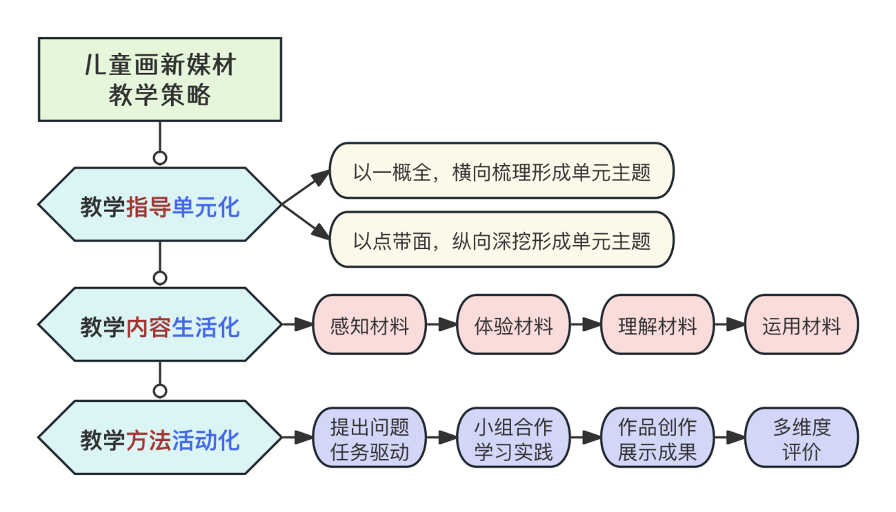

图1 ：儿童画新媒材教学策略设计框架

**1.教学指导单元化**

尹少淳教授曾提出核心素养下的美术教学应该在教学中始终贯彻主题单元的教学模式，当下学校美术课程虽然也是以单元的形式划分，多为横向递进，缺乏对某个主题内容的深层次挖掘以及对课程内容整体方向的把握，从而导致教学过于程式化，创新性不高，对于学过的知识学生无法构建成体系，也不知道如何应用。基于此，课题组认为教师应该在充分理解《标准》以及相应教材后，进行教学。

**（1）以一概全，横向梳理形成单元主题**

在内涵丰富的教学主题中，往往难以在有限的课时内全面地向学生展示整个主题。因此，课题组成员根据《标准》，筛选出具有代表性的课程内容，对学习内容进行系统全面的梳理、概括、归纳，进一步建构相关知识体系，从而构成单元教学。（参见表7博爱“单元化实施国家课程”一览表）。每学期，课题组开展为期四周的年级特色课程，使学生能够更深入地了解传统美术的魅力，同时尝试突破传统画种工具和材料的限制，丰富绘画工具。

表7：博爱“单元化实施国家课程”一览表

|  |  |  |  |  |  |  |  |
| --- | --- | --- | --- | --- | --- | --- | --- |
| **年级** | | **一年级** | **二年级** | **三年级** | **四年级** | **五年级** | **六年级** |
| 上学期 | **单元**  **主题** | **形的组合** | **感觉肌理** | **剪纸** | **泥塑** | **寄情山水** | **版画** |
| **课程**  **内容** | 《形的组合》 | 《感觉肌理》 | 《剪枫叶》 | 《会说话的手》 | 《寄情山水  之欣赏》 | 《木版画》 |
| 《秋天来了》 | 《自然现象》 | 《剪团花》 | 《车》 | 《寄情山水  之临摹》 | 《印花布》 |
| 《像什么呢》 | 《印出来了》 | 《剪纸—中国牛》 | 《门窗墙—门》 | 《寄情山水  之创作》 | 《木版年画》 |
|  |  |  | 《海洋生物》 | 《表情丰富  的脸》 |  |
| **新媒材运用与探索** | **纸的再加工** | **纸材拓展**  **（刮画纸）** | **纸的尝试与创新** | **陶泥的魅力** | **纸材拓展**  **（宣卡纸）** | **木板、胶板** |
| **下学期** | **单元**  **主题** | **民间玩具** | **线描写生** | **单色版画** | **纸的运用** | **平面设计** | **陶艺** |
| **课程**  **内容** | 《转转儿》 | 《动物朋友》 | 《纸版画》 | 《纸卷魔术》 | 《我设计的  图书封面》 | 《三百六十行》 |
| 《中国民间玩具》 | 《树上树下》 | 《重复的形》 | 《套色纸版画》 | 《我做的图书》 | 《我造的花园》 |
| 《外国民间玩具》 | 《虫虫虫》 | 《渐变的形》 | 《巧包装》 | 《藏书票》 | 《成长变化》 |
|  | 《各式各样  的椅子》 |  | 《变戏法的纸盒》 | 《广告和  招贴画》 |  |
| **新媒材**  **使用** | **传承和创新** | **工具：**  **新画笔的尝试** | **技法：**  **漏印纸版画** | **纸的尝试与创新** | **技法拓展：**  **电脑设计**  **绘画** | **儿童画新媒材的运用** |

**（2）以点带面，纵向深挖形成单元主题**

课题组需要寻找并抓住主题中最能说明问题的经典性亮点，使学生能够“窥一斑而知全貌”。

在儿童画新媒材的课程资源开发过程中，课题组老师深入挖掘教材，从十二册教材中各精选1课“造型·表现”领域的教学内容，借助同题异构的教学模式，（表8：教材中适合拓展材料的课程），紧扣课程目标、内容、实施指导意见及课程评价等方面，结合自身特点和预期教学目标，更有针对性地去选择合适的材料和绘画形式进行教学。

表8：教材中适合拓展材料的课程

|  |  |  |  |
| --- | --- | --- | --- |
| **教学**  **年段** | **活动主题** | **绘画形式** | **新媒体使用** |
| 一年级  下册 | 《雪》 | 写生画 想象画  水粉画 线描画 | **材料：**刮画纸、盐、洗洁精  **工具：**画笔、牙刷  **技法：**喷画、撒盐、刮画 |
| 二年级  下册 | 《花儿朵朵》 | 写生画 拓印画  拼贴画 手工 | **材料：**彩纸、宣纸、  **工具：**剪刀、胶棒、小锤子  **技法：**植物拓染、拼贴组合 |
| 三年级  下册 | 《皮影戏》 | 定格动画 线描画  明胶片画 | **材料：**油墨、彩纸  **工具：**绘图软件、彩纸  **技法：**复制粘贴、对折剪、拼贴组合 |
| 四年级  下册 | 《套色纸版画》 | 瓦楞纸版画  吹塑纸版画  锡纸版画 | **材料：**瓦楞纸、吹塑纸、锡纸、水粉颜料  **工具：**剪刀、秃头笔、水粉笔  **技法：**叠加组合、按压、洗洁精调色 |
| 五年级  下册 | 《藏书票》 | 传统绘画 拼贴画  镂空画 | **材料：**复合材料、塑料薄膜  **工具：**胶水、剪刀、小刀  **技法：**传统绘画、拼贴肌理、镂空覆膜 |
| 六年级  下册 | 《印花布》 | 传统绘画 拼贴画  泥塑 电脑绘画 | **材料：**儿童画新媒材、海报照片、陶泥  **工具：**电脑软件  **技法：**拼贴绘画结合、泥塑、电脑绘画 |

根据合适的绘画主题，然后寻找多种切合这个主题的材料融入课程。同一个主题会有多种表现方式，可以由不同的材料、不同的方式来呈现。

【典型课例一：苏少版美术六年级上册《印花布》】

确立课题《印花布》后，课题组的每位教师都依托自身专业背景，并结合学生实际，精心策划了课程内容。部分教师选择餐巾纸、水彩笔及水粉颜料作为创作媒介，设计出色彩斑斓的纹样图案，其简洁直观且极具审美价值的教学方式受到了学生的广泛欢迎。同时，亦有教师引导学生利用蜡与蓝色水粉颜料，亲手体验蓝印花布的传统制作流程，使学生在亲身实践中感悟蓝白配色的传统美学韵味。此外，还有教师运用透明PVC片与丙烯马克笔，创作出富有质感的花布纹样，这些作品经过精心装裱，已然升华为艺术品。擅长版画艺术的教师则指导学生制作木版，并教授学生运用蜡与水粉颜料在布料上绘制精美花纹，此举极大地提升了学生的参与热情与创作兴趣。值得一提的是，课题组内还有擅长信息科技领域的老师，他们引导学生利用电脑技术完成印花布的设计与制作，实现了科技与艺术的完美结合。

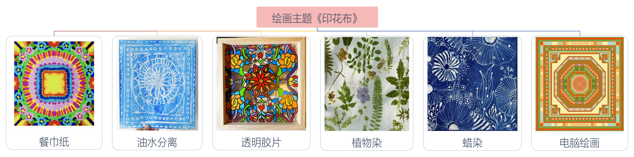

图2：根据同一主题衍生多种材料的儿童绘画样例

**2.教学内容生活化**

对于创作者而言，生活是其创作灵感的源泉。据《标准》所述，美术课程应与学生的生活紧密相连。只有从学生的实际出发，精心设计教学方案，将生活元素融入课堂，创造真实的生活情境，才能有效激发学生的学习热情。学生利用新媒材创作的每一件作品，无论何种 形式如何，都蕴含着生活的意义，同时也具备装饰和美化的功能。绘画新媒材尽管听起来比较陌生，但实际上许多材料都是课题组日常生活中常见的物品，如一次性纸杯、筷子、卫生纸、纸箱和闲置衣物等，都可以成为创作的素材。每种材料都有其独特的特征和美感，但需要经过探索和挖掘才能充分展现。课题组成员致力于研究材料特性与画面效果之间的关系，深入探索新媒材的颜色、质地和纹理等关键造型要素。

【典型课例二：《锡纸的巧用》】

课题组以锡纸为例，构建了“材料感知课”的设计思路框架（图3 《材料感知课》设计思路框架）。首先，通过设计教学情境，为学生创造一个轻松愉悦的学习氛围，激发学习兴趣。其次，教师引导学生通过感知材料>体验材料>理解材料等环节，利用合作分组、对比分析等方式，让学生了解锡纸的特性，并通过游戏化的学习方式，让学生“玩中学”，感受锡纸的不同肌理和形态。然后，学生将欣赏符合其认知水平的新媒材美术作品，探索材料的多样化艺术表现方式。最后，通过设置“拓展尝试”任务，将学习活动延伸到课外，鼓励学生自主联系生活实践，进行主动学习和探索。

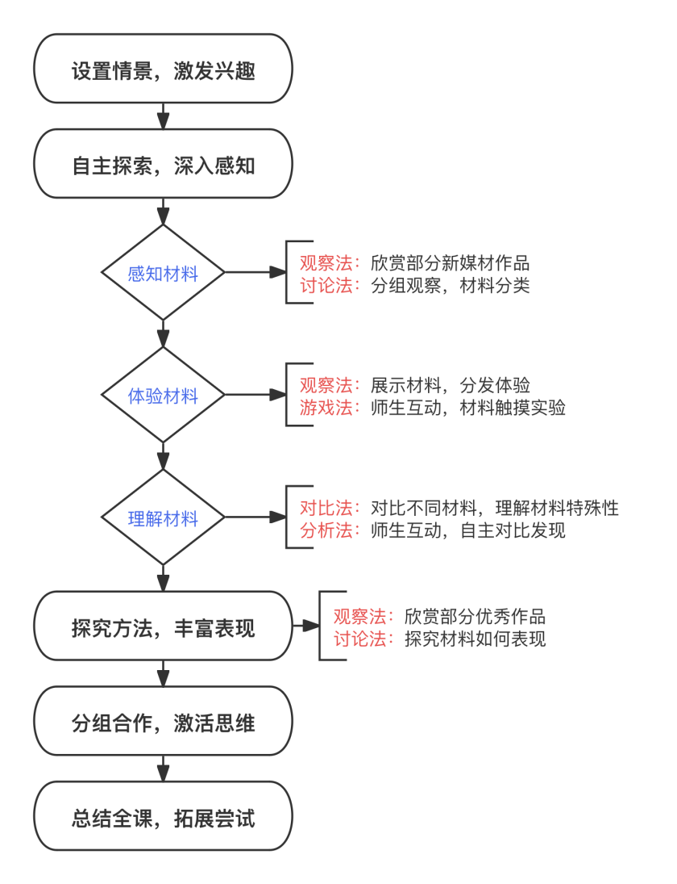图 3《材料感知课》设计思路框架

从细致挑选到巧妙运用，每一步都体现了师生对绘画材料的深度理解和尊重。只有当课题组全面把握材料的特性，并紧密结合创作主题时，材料才能最大程度地发挥其潜力，为作品增添独特的魅力和深度。根据学生课堂中掌握的锡纸材料特性，其独特的质感和光泽，软硬适中的质感和恰到好处的延展性，课题组创始创作多种形式美术作品。（图4：根据锡纸特性衍生的儿童绘画样例）

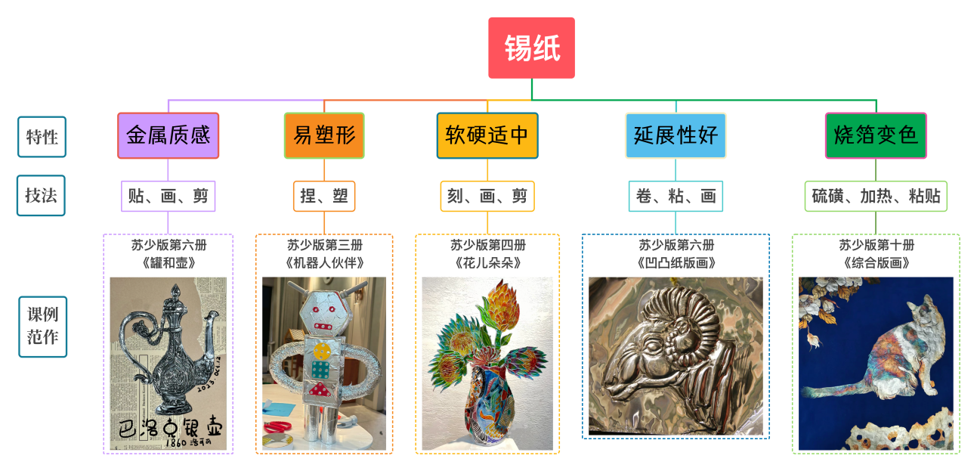

图4：根据锡纸特性衍生的儿童绘画样例

通过生活化教学内容的引入，让学生认识到美术活动与课题组日常生活之间千丝万缕的联系。这种课程研发策略能够促进学生的“头脑风暴”，激发儿童的想象力。材料的选择，能成为创作者表达特定情感体验的语言载体。加深对各种材料的感受，是寻找和发现绘画新媒材表现新形式的先决条件。

**3.教学方法活动化**

活动化的教学设计是激发和保持学生学习兴趣的重要途径。在儿童画新媒材教学过程中，教师通过创设生动有趣的学习环境使学生能够从不同视角探索儿童画新媒材，激发学生的课堂主体意识。教学过程中可以采用小组合作的教学形式，不仅能够汇聚各个成员的能力，提高课堂效率，还能激发学生的团队协作能力、表达能力，有利于班级凝聚力的培养，进而实现美术课堂的高效利用。

【典型课例三：苏少版第十册 大单元教学《老皮影 新动画》】

《老皮影 新动画》教学活动采取大单元的组织形式，运用绘画软件为新媒材制作皮影定格动画，为学生搭建自由想象、充分表现的平台。在教学过程中，教师引导学生通过独立探索、小组合作等多种方式，逐步完成四个核心任务：制作皮影故事动画脚本、制作皮影动画角色、团队合作拍摄皮影动画，以及举办“皮影动画”展演并进行线上线下宣传。（参见图5:《老皮影 新动画》大单元设计框架图）通过这些活动，学生能够深刻感受传统皮影艺术的独特魅力和文化价值。同时，教学活动巧妙结合现代媒体技术，学生通过小组合作的形式创作富有趣味性的故事脚本，并尝试运用定格动画的方式制作皮影动画。过程中生成的皮影主角作品和最后形成的动画，再通过绘制宣传海报、举办线下展览，以及线上博爱云展厅布展等多渠道进行宣传，皮影艺术在新时代焕发出新的生机与活力。（图6:《老皮影 新动画》活动的各环节掠影图例）这一系列精心设计的活动，使学生全面认识到现代媒体技术在传承和创新传统民间皮影艺术中的重要作用。

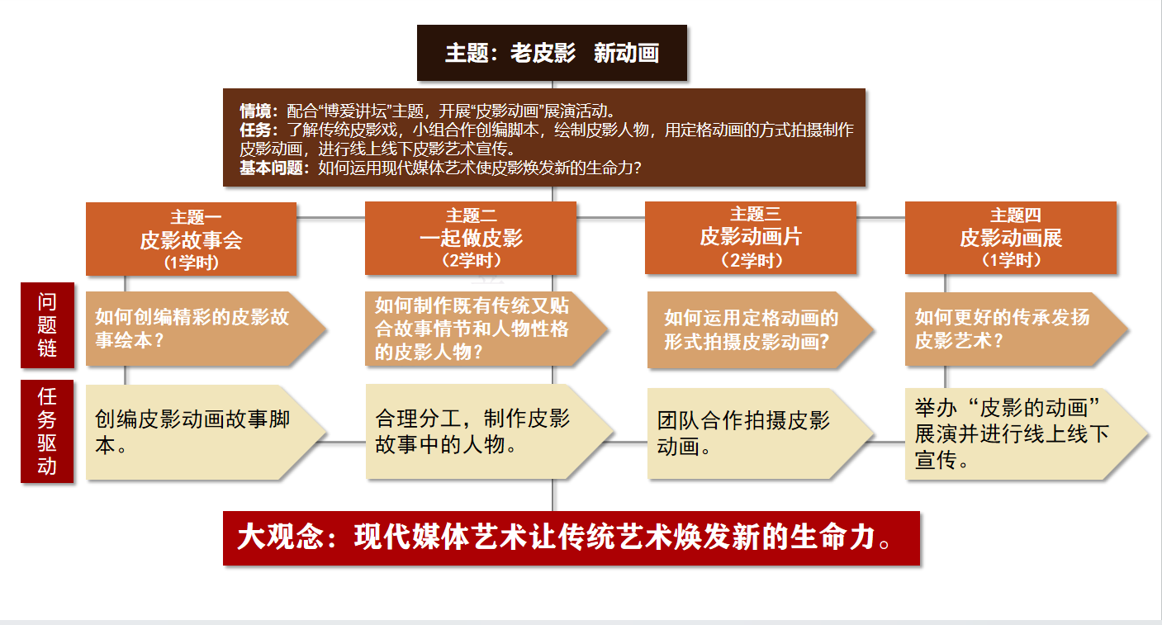图5:《老皮影 新动画》大单元设计框架图

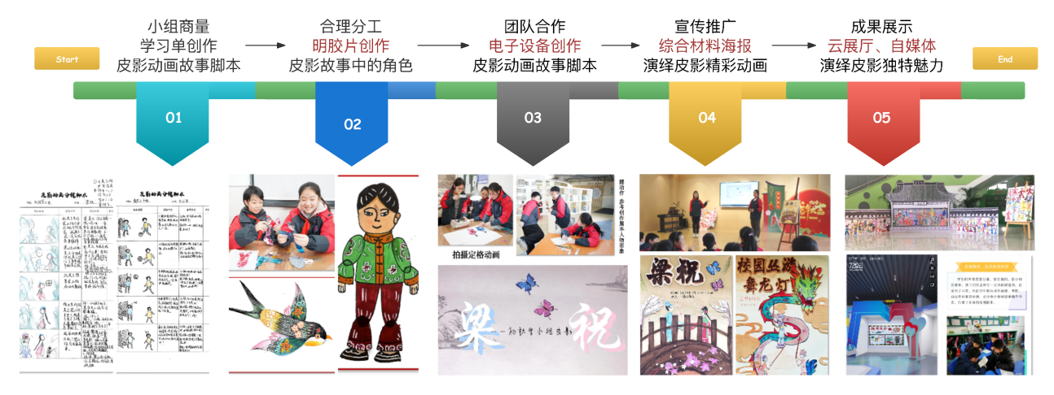

图6:《老皮影 新动画》活动的各环节掠影图例

综上所述，将多元化的美术媒介融入小学美术课堂，不仅能够有效点燃学生的美术热情，提升其造型与表现能力，而且有助于学生在赏析艺术作品时产生共鸣，增进理解。儿童画新媒介在小学美术课堂的实践应用，既丰富了美术学习的内涵，亦对美术欣赏领域产生了积极的推动作用，实现了双重效益。经过课题组的深入研究，已经基本达成了预设的研究目标，验证了课题组的理论假设。学校领导和教师们对课题组的课题研究及主题教育活动给予了充分的认可和高度评价。

**（六）儿童画新媒材学生作品多元化评价策略的研究**

教学评价是对教学过程和教学结果的总结和价值判断。通过教学评价可以让学生和教师及时地收到教学过程与结果反馈。教师可以根据反馈中的不足及时调整教学方式；发现的优点可以继续深化；学生可以通过反馈，认清自己在学习过程中的薄弱点，及时调整学习目标和学习状态。

1. **依据教学过程，设置形成性评价**

形成性评价用于学习过程中，对学生进行多级、分层、随机性的教学评价。目的是了解学生学习过程的表现，并以此为依据改进和完善教学活动，其评价途径有行为观察、提问、表现性任务分析等。

1. **依据评价主体，设置终结性评价**

终结性评价用于学习后。目的是评定学生的学习结果，评判教学目标的达成度，并以之作为后续教学的起点，其评价途径由美术作品赏析，学习单分析等。

**（1）开设儿童画作品展，提高学习动机**

教师将使用“新媒材”创作的儿童作品进行展览和推广，有助于学生建立自尊、自信和自我完善的状态，提高学生的学习动机。（图7-12：学生新媒材绘画作品展）

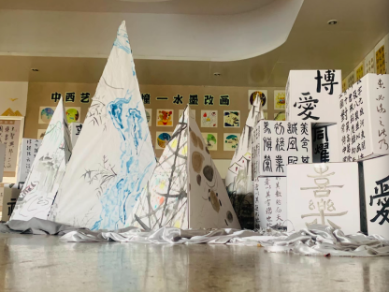 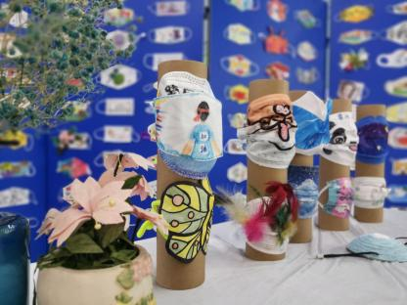 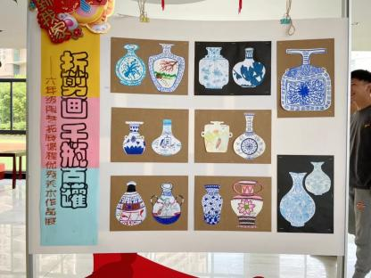

图7：作品展《水墨改画》 图8：作品展《设计口罩》 图9：作品展《折剪画千瓶百罐》

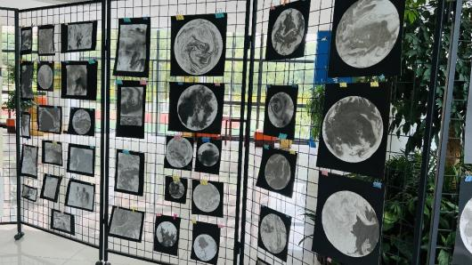 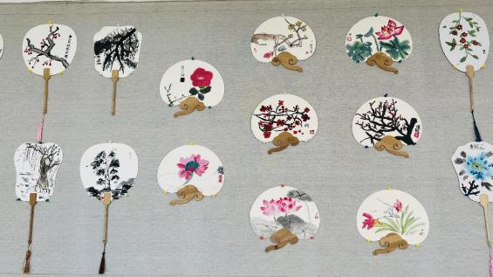 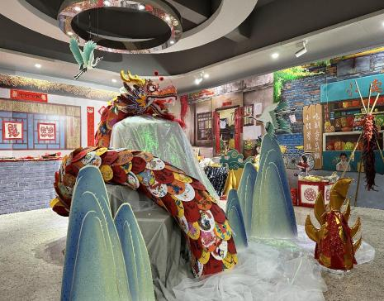

图10:作品展《超越想象》 图11:作品展《团扇》 图12:作品展《龙行龘龘》

**（2）体现艺术学习特点，优化评价机制**

课题组在展览评价中设置自评（纵向评价）、互评（横向评价）、教师评价等多维评价模式来促进新媒材课程的教学成效。让学生在评价中学习，在学习中评价。为了促进学生的主动全面发展，课题组在儿童画新媒材的学习评价中让自评和互评相结合，采用动态化、多元化的评价方法，更加注重对学生综合美术素养的评价，注重学生创新精神、动手能力的发展，重视艺术学习的过程性、基础性考核与评价；尊重学生艺术学习的选择性，体现教、学、评一致性。（表9：学生作业评价记录表）。学生在评价过程中能大胆提出自己的看法，接受别人的建议。培养了良好的心理素质、对学习的兴趣等方面的发展。（图13:学生正在给同学作品贴“星”）

表9：学生作业评价记录表

|  |  |  |  |  |  |  |  |  |
| --- | --- | --- | --- | --- | --- | --- | --- | --- |
| 评价主体 | 评价内容与结果 | | | | | | | |
| 自我评价 | 1. 我使用了几成“功力”完成这个作品？   □□□□□□□□□□（涂色表示）   1. 我是否能根据作业要求并结合自己的创意完成作品？   □能 □否 □一般  3.在创作过程中，我用到了哪些材料和工具： | | | | | | | |
| 同伴评价 | 1. 我评价的是 （姓名）的作品 2. 我认为他（她）的设计作品做到了哪几点？   □主题明确突出 □材料运用巧妙 □技能操作娴熟  □创意新颖独特 □画面细致精巧 □造型生动有趣 | | | | | | | |
| 教师评价 | 美术作品 | 评价标准 | 具体指标 | 优秀 | 良好 | 合格 | 需努力 | **成绩** |
| 创意独特 | 作品巧妙运用新媒材，展现出独特的创意和构思，表现出与众不同的艺术风格。 |  |  |  |  |  |
| 表现力强 | 作品能够准确、生动地表达主题，通过新媒材展现出强烈的视觉效果和感染力。 |  |  |  |  |
| 技术娴熟 | 儿童在运用新媒材时，表现出较高的技巧和掌握程度，能够熟练精细地将材料转化为具有美感的画面。 |  |  |  |  |
| 教师寄语 | |  | | | | | |
| 自我感受 |  | | | | | | | |

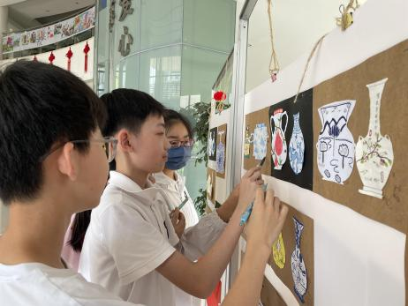 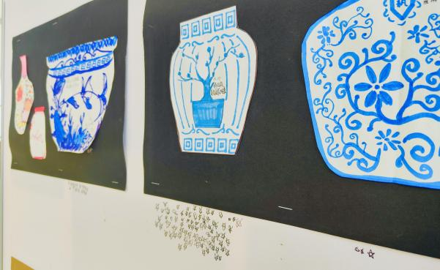

图13 学生正在给同学作品贴“星”

**四、收获与成果**

课题组始终围绕《儿童画新媒材的开发与运用》主题开展研究工作。通过研究，课题组各成员的教学理念和教学方法得到了更新，对美术高效课堂有了更加深刻的认识，教学能力和教学水平得到了提高。取得了一定的成效：

**（一）理论成果**

**1.形成了对儿童画新媒材开发与运用的理性认识**

课题组成员们精心设计课题研究方案。三年中，课题组紧紧围绕课题展开了探索和实践，针对目前市面上的多数绘画材料做了整理和归类，从名称、图像、品牌和受用感受多方面总结各种材料的特性和利弊。（附录5：儿童绘画材料的分类和艺术语言）

本课题以儿童为中心，致力于开发并应用“儿童画新媒材”的教学策略与设计方法。通过这一研究，课题组寻求为绘画教学带来创新，进一步激发学生的创意和想象力。同时，课题组为教师提供了更多教学选择，丰富了儿童绘画的艺术形式。将本课题的研究成果引入课堂，不仅为传统的美术教学内容带来了新的视角，还形成了一个可供参考的教学范式。这一范式具备实践性和灵活性，可为类似的教学问题提供有价值的经验和成果。

**2.切实转变了教师的思想观念**

|  |  |  |
| --- | --- | --- |
| 分类 | 过去 | 现在 |
| 学习观 | 教师侧重于知识的灌输和技能的传授，学生被局限于使用特定的绘画材料，按照既定的步骤和方法进行创作。 | 教师开始意识到学习应该是一个主动探索和实践的过程。学生更加关注如何通过不同的绘画材料来表达自己的思想和情感。他们开始尝试使用各种新型材料来拓宽自己的创作领域，实现个性化的艺术表达。 |
| 教师观 | 教师往往被视为知识的传递者和技能的教授者。从来没有对绘画材料重视，对于学生普遍运用纸笔绘画的现象熟视无睹。 | 教师不再仅仅是知识的传授者，更是学生创新思维的引导者和支持者。教师需要不断更新自己的知识和技能，掌握各种新型绘画材料的运用方法。同时，与学生一起探索和创新。 |
| 评价观 | 传统的评价方式往往侧重于学生的作品成果和技能水平，而忽视了学生在学习过程中的表现和发展。 | 评价更加注重学生的表现、探索精神和创新能力，以及他们在面对挑战时的应对能力和合作精神。这种评价观的转变意味着教师需要从多角度来评价学生的作品和表现，包括创作过程的创新性、材料运用的合理性、作品表达的深度等。 |

**（二）实践成果**

**课题研究的物化成果**

**1.论文发表及获奖**

|  |  |  |  |
| --- | --- | --- | --- |
| **教师**  **姓名** | **论文题目、所获奖项** | **主办单位** | **发表、获奖时间** |
| **论文发表** |  |  |  |
| 沈昱 | 《小学美术课堂教学中**媒材的合理应用**》 | 发表于省级  《课程与教学》 | 2023.08 |
| 张雨寒 | 《**新媒体技术**在小学美术教学中的应用与实践》 | 发表于省级  《新课程教学》 | 2023.02 |
| 俞静 | 《**基于AR的小学美术**数字教材开发与效果研究》 | 发表于省级  《新课程教学》 | 2023.01 |
| 薛薇 | 《**美术材料**在小学美术中的应用研究》 | 发表于省级《教育界》 | 2022.11 |
| 程珺倩 | 《基于**儿童画特点**及评价的教学建议》 | 发表于省级《家长》 | 2022.11 |
| 程珺倩 | 《生活即教育——谈**生活材料**在小学美术绘画教学中的应用》 | 发表于省级《读与写》 | 2022.10 |
| 葛利娟 | 《儿童绘画教学中**新媒材**的运用探索》 | 发表于省级《读写算》 | 2022.08 |
| 姜汶青 | 《标新立异——关于在儿童画教学中应用**新媒材**的思考》 | 发表于省级《家长》 | 2022.05 |
| **论文获奖** |  |  |  |
| 薛薇 | 《儿童美术欣赏中，**“美感偏失”**的教学策略》获常州市年会论文二等奖 | 常州市教育学会美术专业委员会 | 2023.4 |
| 俞静 | 《初探如何**运用新媒材**提升美术学习兴趣》获常州市年会论文三等奖 | 常州市教育学会美术专业委员会 | 2023.4 |
| 沈昱 | 《浅议**新媒材**在小学美术课堂教学的运用策略》获天宁区教海探航二等奖 | 常州市天宁区教育局 | 2022.06 |
| 程珺倩 | 《美术教学中**儿童画新媒材的开发与运用研究**》获天宁区教海探航二等奖 | 常州市天宁区教育局 | 2022.06 |
| 姜汶青 | 《**创半壁江“衫”** 促灵动思维》  美育改革创新优秀案例二等奖 | 常州市教育局 | 2021.12 |
| 程珺倩 | 《核心素养下小学生**“美术表现”**能力的培养策略》天宁区教海探航一等奖 | 常州市天宁区教育局 | 2021.07 |

**2.公开课基本功**

|  |  |  |  |
| --- | --- | --- | --- |
| **教师姓名** | **公开课、基本功、讲座** | **主办单位** | **时间** |
| **公开课** |  |  |  |
| 葛利娟 | 省级公开课：《剪纸团花》 | 中共江苏省委统一战线工作部 | 2021.12 |
| 程珺倩 | 省级公开课：《巧剪红双喜》 | 中共江苏省委统一战线工作部 | 2021.12 |
| 俞静 | 市级公开课：《爱分享——博爱最美图书交流展》 | 常州市教育科学研究院 | 2023.06 |
| 沈昱 | 市级公开课：《穿穿编编》 | 常州市教育科学研究院 | 2023.5.11 |
| 薛薇 | 市级公开课：《黑白灰》 | 常州市教育科学研究院 | 2022.12 |
| 葛利娟 | 市级公开课：《厨房探秘》 | 常州市教育科学研究院 | 2022.11 |
| 沈昱 | 市级公开课：《画人物》 | 常州市教育科学研究院 | 2022.06 |
| 张雨寒 | 市级公开课：《向动物朋友学习》 | 常州市教育科学研究院 | 2022.06 |
| 姜汶青 | 市级公开课：《剪纸——牛》 | 常州市教育科学研究院 | 2021.12 |
| 俞静 | 市级公开课：《四君子——水墨画竹》 | 常州市教育科学研究院 | 2022.11 |
| 俞静 | 区级公开课：《老皮影 新动画》 | 天宁区教师发展中心 | 2024.03 |
| 俞静 | 区级公开课：《百变蔬菜》 | 天宁区教师发展中心 | 2024.01 |
| 薛薇 | 区级公开课：《综合版画》 | 天宁区教师发展中心 | 2023.06 |
| 俞静 | 区级公开课：《四君子——水墨画竹》 | 天宁区教师发展中心 | 2022.09 |
| **基本功**  **评优课** |  |  |  |
| 沈昱 | 常州市小学美术基本功一等奖 | 常州市教育科学研究院 | 2023.12 |
| 俞静 | 天宁区小学美术评优课一等奖 | 天宁区教师发展中心 | 2023.12 |
| 沈昱 | 天宁区小学美术基本功一等奖 | 天宁区教师发展中心 | 2022.11 |
| 薛薇 | 天宁区小学美术基本功一等奖 | 天宁区教师发展中心 | 2022.11 |
| 俞静 | 天宁区小学美术基本功一等奖 | 天宁区教师发展中心 | 2022.11 |
| 张雨寒 | 天宁区小学美术基本功二等奖 | 天宁区教师发展中心 | 2022.11 |
| 葛利娟 | 天宁区小学美术基本功二等奖 | 天宁区教师发展中心 | 2022.11 |
| 沈昱 | 天宁区小学美术评优课一等奖 | 天宁区教师发展中心 | 2021.12 |

**3.区级以上讲座**

|  |  |  |  |
| --- | --- | --- | --- |
| **姓名** | 讲座主题 | 主办单位 | 时间 |
| 濮晓华 | 省名师课堂专题研讨：《落实新课标理念的学习特征》 | 江苏省中小学教学研究室 | 2022.06 |
| 沈昱 | 市级讲座：《基于大观念建构的美术大单元教学设计》 | 常州市教育科学研究院 | 2023.8 |
| 薛薇 | 市级讲座：《携手共进，“艺”路前行》 | 常州市教育科学研究院 | 2023.4 |
| 姜汶青 | 市级讲座：《双减背景下高效美术课堂的实践研究》 | 常州市教育科学研究院 | 2022.02 |
| 薛薇 | 市级讲座：《“双减”进行时“美育”项目化》 | 常州市教育科学研究院 | 2022.02 |
| 沈昱 | 区级讲座：《基于核心素养的美术大单元作业设计》 | 天宁区教师发展中心 | 2024.2 |
| 沈昱 | 区级讲座：《美术核心素养视角下“图像识读”的策略》 | 天宁区教师发展中心 | 2021.09 |
| 葛利娟 | 区级讲座：《“剪纸”文化的传承》 | 天宁区教师发展中心 | 2021.06 |

**4.教师综合荣誉集**

|  |  |  |  |
| --- | --- | --- | --- |
| **教师姓名** | **获奖内容** | **主办单位** | **时间** |
| 美术组 | 常州市第四届中小学示范教研组 | 常州市教育局 | 2022.12 |
| 美术组 | 常州市第七届中小学优秀教研组 | 常州市教育局 | 2022.12 |
| 程珺倩 | 常州市第十五批“学科带头人” | 常州市教育局 | 2022.12 |
| 姜汶青 | 常州市第十五批“骨干教师” | 常州市教育局 | 2022.12 |
| 薛薇 | 天宁区学科带头人 | 天宁区教育局 | 2023.03 |
| 薛薇 | 天宁区第四批教师发展工作室优秀成员 | 天宁区教育局 | 2022.6 |
| 沈昱 | 常州市第十四批“骨干教师” | 常州市教育局 | 2022.12 |
| 姜汶青 | 天宁区优秀教育工作者 | 天宁区人民政府 | 2022.08 |
| 程珺倩 | 天宁区优秀教育工作者 | 天宁区人民政府 | 2021.08 |

**5.辅导学生获奖及优秀辅导教师集**

|  |  |  |  |
| --- | --- | --- | --- |
| **教师**  **姓名** | **所获奖项** | **主办单位** | **时间** |
| 俞静 | 常州市第四届“童真里的色彩”获“优秀指导老师奖” | 常州市教育局 | 2023.02 |
| 薛薇 | 常州市首届青少年藏书票大赛“优秀辅导老师” | 常州市教育局 | 2022.11 |
| 王婷 | 常州市首届青少年藏书票大赛“优秀辅导老师” | 常州市教育局 | 2022.11 |
| 程珺倩 | 常州市“光辉照耀童心”第七届少儿网络书画大赛“优秀辅导老师” | 常州市教育局 | 2022.09 |
| 沈昱 | 常州市“光辉照耀童心”第七届少儿网络书画大赛“优秀辅导老师” | 常州市教育局 | 2022.09 |
| 杨敏 | 常州市“光辉照耀童心”第七届少儿网络书画大赛“优秀辅导老师” | 常州市教育局 | 2022.09 |
| 杨敏 | 江苏省“党的光辉照我心，童心喜迎二十大”主题征稿比赛中获“最佳指导老师”奖 | 江苏省关心下一代工作委员会 | 2022.07 |
| 濮晓华 | 常州市第十四届“生命之水”“优秀指导教师”奖 | 常州市教育局 | 2022.06 |
| 王婷 | 常州市第十四届“生命之水”“优秀指导教师”奖 | 常州市教育局 | 2022.06 |

**（三）学生发展**

课题组通过与经验丰富的美术教师进行教学探讨，依据自身的教育实践经验对小学美术传统纸笔绘画课程与儿童画新媒材课堂进行对比。依据学生对两种课程的期待程度、对课堂的兴趣值、学生中的参与程度、创作过程的主动性与积极性、创作的信心值与成就感、教学的最终成效性等方面进行综合分析与比较，课题组发现尝试使用新媒材的课堂对学生美术学习的整体发展性与适用性优于传统纸笔绘画课堂。

表 1.3 传统纸笔课堂与儿童画新媒材绘画课堂对比

|  |  |  |
| --- | --- | --- |
| 比较维度 | 传统纸笔绘画课堂 | **使用儿童画新媒材课堂** |
| 对课程的期待程度 | 具有一定的美术基础、造型能力较强的学生的期待值较高；平时对美术学习兴趣不高、造型能力较差的学生期待度较低。 | 学生在对儿童画新媒材制作课程有一定了解的基础上，儿童画新媒材制作课程对造型、绘画能力没有过多要求，学生的普遍的兴趣值较高。 |
| 对课堂的兴趣值 | 兴趣值出现分水岭，美术基础的较好的学生在讲授的过程中表现出浓郁的兴趣，积极与老师互动；大部分学生兴趣值不高，随着讲授实践逐渐降低。 | 学生的兴趣值普遍较高，在教师讲授材料种类、肌理、感受的过程中随着课程的推进学生与教师配合度较好，积极参与讨论、互动、课堂氛围浓郁。 |
| 学习中的参与度 | 小部分对美术兴趣较高的同学参与度较高；大部分同学参与度随着课程的进行参与度逐渐降低，甚至有小部分同学放弃参与。 | 整体参与度较高，对美术兴趣较低的学生也能积极参与到讨论与绘制中，积极、主动的参与课堂互动，讨论设计理念，发挥创造力和想象力。 |
| 创作的  主动性与积极性 | 具有一定的美术基础、造型能力较强的学生的主动、积极性较高；平时对美术没有进行专门的训练、造型能力较差的主动、积极性较低。 | 普遍主动性与积极性较高，在进行儿童画新媒材制作过程中，造型能力较弱的同学更倾向于通过拼贴组合的方式进行美术创作。 |
| 创作的  信心与成就感 | 具有一定的美术基础、造型能力的学生信心值与成就感较高；大部分同学参与度随着课程的进行信心值与成就感逐渐降低，小部分同学会产生挫败感。 | 整体创作的信心值较高，对于儿童画新媒材美术作品的完成效果充满成就感，并愿意再次参与到类似课堂学习中。 |
| 教学最终成效性 | 教学效果一般，在作品的收集与评价的环节，作品的完成度较低，只有小部分作品能够参与展示评价。 | 教学效果较好，在作品的收集与评价环节，学生能够积极主动参与其中，分享创作理念，作品的完成度较高，全班同学的作品几乎都能够参与展示评价。学生在动手能力、想象力与创造力都有相应的提高。 |

在儿童画新媒材的开发与运用的研究中，课题组通过课堂表现、个案追踪、展示活动、社会实践等多元评价途径发现，学生们在活动中发展了各种能力：

**1.提高了学生动手能力：**在一次次的创意手工、创意区角活动的操作中学生的动手能力有了进一步的提高，折、剪、捏、撕、贴、画等方面的手工技能这些都不在话下。

**2.激发了学生想象能力：**通过对材料的观察和欣赏，教师适时地指点和引导让学生插上了想象的翅膀，想象着不同材料的组合可以变成不同的作品。

**3.培养了学生创意能力：**创意手工活动的有效开展，多元材料的提供激发了学生的创意思维，通过与材料的互动一件件创意作品产生了：用纸盘变成各种动物千奇百怪，把帽子装饰的美美的参加舞会，穿上箱子做的衣服在舞台上潇洒走一回……

**4.提升了学生欣赏能力：**活动中一件件精致的手工作品引发了学生的观察兴趣，学生们通过欣赏各种作品，用发现美的眼光去感受美、表现美。

总之，课题研究最大的受益人是课题组的学生。现在的他们对许多活动产生了强烈的探究兴趣，敢于质疑、敢于尝试、个性张扬，再不是被动地接受学习者了。这些品质和能力将为学生一生发展打下良好的基础。

**（四）教师发展**

在多媒材儿童画创作中，不仅发展了学生的各项能力，也让教师从中收获了诸多益处：

**1.教师的教学行为发生改变：**通过参与活动，教师学会了观察学生的行为，并能敏锐地发现他们的亮点时刻。教师对作品的解读和与学生的对话，让他们有机会更深入地理解学生的需求和内心世界，从而实现了与学生的紧密互动。

**2.教师的教育理念得以更新：**每位教师都始终坚持“学生为先，教师在后”的教育理念，与以往相比，他们不再在教学活动中以指导者的身份进行程序化的指导，而是更加注重学生的情感体验，关注他们在操作活动中的表现和创造，真正做到了以学生为本的教育理念。

**五、问题与展望**

第一，课堂纪律问题，在实践过程中采用小组合作的教学形式，但忽视了对学生的组织问题，导致第一节小组合作课程学生们过于活跃，影响了课堂效率，之后的课程中课题组总结经验，提前对小组分工、课堂纪律等问题做了非常详细的规划，促成了课程的顺利进行。

第二，儿童画新媒材课程涉及内容非常广泛，课题组所设计的课程只是其中的一小部分，尚且不够全面、完整，仅仅是作为学生对新媒材这一题材的初步了解和探索，要想让学生形成更全面的知识体系，还需要继续深入研究。

第三，通过这次课程实践验证了儿童画新媒材的开发与运用在小学美术教学中发挥的巨大作用。通过一次又一次的实践，学生们对于材料的感知能力越来越强，也开始敢于表达自己的想法，对美术课的兴趣愈发强烈，在课程中总是会收到学生带来的各种惊喜，由此课题组看到了材料在美术教学中的焕发出的无限光彩，不论是对学生能力的培养还是教师职业素质的提高都有着不可忽视的作用。